2008江苏13市中考物理试题汇编---综合题

班级:_____ 姓名_________ 学号_____ 分数______

一、选择题(共27,每题 分)

1)（ 08江苏常州）为纪念某些作出杰出贡献的物理学家，往往用他们的名字命名一些物理量的单位．对下列物理量及单位的理解，正确的是
A.用手平托重为1N的苹果水平移动lm,手对苹果做的功是1J
B.质量为lkg的物体，在地球表面所受重力的大小约为9.8N
C.重为1N的苹果放在面积为1m,的水平桌面上，苹果对桌面的压强是1Pa
D.某人的心跳每分钟72次，其频率是72 Hz

2)（08江苏淮安）大地震中的有些幸存者，在废墟中是通过敲打铁管而获得营救，他们是利用铁管的
A．导电性好 B．导热性好 C．传声性能好 D．硬度大

3)（08江苏淮安）一些民间谚语常蕴涵着丰富的物理知识，下面四句谚语中对应物理知识不正确的是
A．潭清疑水浅一一光的折射现象 B．一个巴掌拍不响—一力是物体对物体的作用
C．人多力量大——杠杆原理 D．磨刀不误砍柴工——减小受力面积，增大压强

4)（08江苏连云港）下列一些数据，最接近实际的是
A．成人正常步行的速度大约为5m/s
B．中学生登上一层楼所做的功约为1500J
C．正式比赛用的篮球架篮框高约为1.8m
D．电压只要不超过220V对人体来说都是安全的

5)08江苏连云港）市政府为全面推进文明城市建设，采取了一系列措施，对下列措施的解释不正确的是
A．加大城市绿化面积——可以改善环境
B．城区禁鸣——是在人耳处减弱噪声
C．开展“文明过马路”活动——可以减少交通事故的发生
D．倡导“无车日”——可以减少机动车尾气排放，缓解“温室效应”

6)（08江苏南京）下列数据中，符合事实的是
A．南京夏天室内的最高气温可达60℃ B．家用台灯正常工作时灯丝中的电流约为2A
C．一名普通小学生的质量约为500kg D．正常人lmin的心跳约70次

7)（08江苏南通）下列数据中最接近生活实际的是
A。中学生的体重约为50N B．人体的正常体温约为37℃
C．家用节能灯的额定功率约为500W D．人体的安全电压不高于220V

8)（08江苏南通）某物理兴趣小组的同学设计了如图所示的实验装置，当用力厂挤压装满水的玻璃瓶，会看到细玻璃管内的水面明显上升。这是利用细玻璃管内水面的变化来放大玻璃瓶的微小形变．下列实验中也用到这种放大思想的是
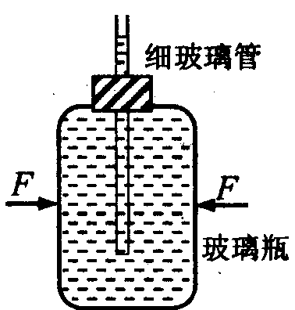
A．将不同的电阻丝分别接到同一电路中，通过比较电流的大小来比较电阻的大小
B．将发声的音叉靠近乒乓球，通过乒乓球被弹开显示音叉在振动
C．让不同的纸锥从相同高度同时下落，通过落地的先后判断运动的快慢情况
D．将小铁屑均匀洒在磁体周围，通过观察铁屑的分布情况来认识磁场的分布情况

9)（08江苏苏州）如图所示，A为信号源，B为接收器，A、B间有一真空区域．当信号源A分别发射出次声波、无线电波、可见光和紫外线信号时，接收器B不能接收到的信号是
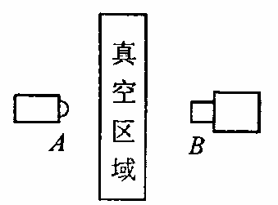
A．次声波 B．无线电波
C．可见光 D．紫外线

10)（08江苏宿迁）下列对生活中物理量的估测接近事实的是
A．一个中学生的正常体重约为l000N
B．家庭照明用白炽灯泡正常工作时的电流约为10A
C．人体正常体温为35℃
D．单人课桌高度约为0.8m

11)（08江苏宿迁）如图l是08春晚节目《逗趣》中的一个画面，“狗叫、鸟鸣及手影……”，其中蕴含很多物理知识，下列解释不正确的是
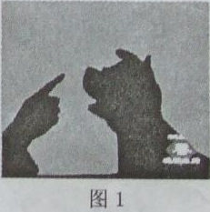
A．手影说明光在同种均匀介质中沿直线传播
B．现场观众听到的声音是通过空气传播的
C．演员模仿的是动物叫声的音调
D．居民家中电视机收到该节目是通过电磁波传播的

12)（08江苏宿迁）针对图2中所示的情景，下列说法不正确的是
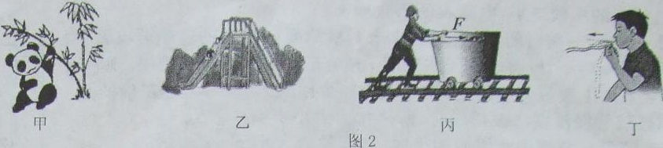
A．甲图中熊猫将竹子拉弯，说明力可以使物体发生形变
B．乙图中小孩从滑梯上滑下是动能转化为势能
C．丙图中人在铁道上水平匀速推动小车．小车受到的推力等于摩擦力
D．丁图可说明升力产生的原因与空气流速有关系

13)（08江苏宿迁）如图3所示，四幅图中正确的是
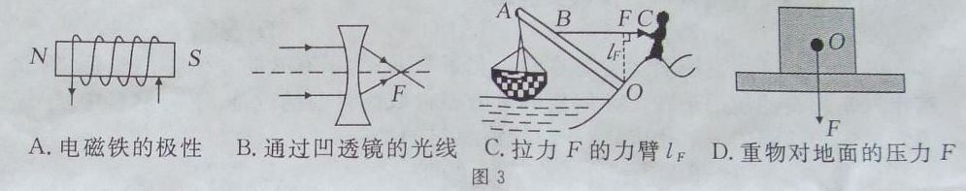

14)（08江苏宿迁）在物理实验中，通常要进行多次实验，如：①“研究凸透镜成像”时要多次改变物距找像；②“测量物体长度”时多次测量；③“研究并联电路电流规律”时换用不同灯泡多测几组数据；④“用电压表、电流表测电阻”，测量多组电压和电流值．其中属于从不同情况下探究普遍规律的多次实验是
A．①② B．②③ C．①④ D．①③

15)（08江苏泰州）下列选项中．有关物理学家和他的主要贡献对应的是
A．牛顿——惯性定律 B．帕斯卡——最早测出了大气压值
C．奥斯特——电磁感应现象 D．法拉第——电流周围存在磁场

16)（08江苏泰州）下列有关物理量的估计，符合实际的是
A．你所在考场的声音约为70dB
B．一只鸡蛋的重约为50N
C．苹果的密度约为0.9×10³kg／m³
D．你正常行走的速度约为5m／s

17)(08江苏无锡）月球表面土壤松软，昼夜温差可达310℃，昼夜间隔约为14天.为适应月球环境的需要，实现登月梦想，我国已经研制出“月球漫游者"MR一3月球车样机。如图所示，月球车左右各有三个宽大的轮子，车厢后斜立着一块太阳能翻板电池，它能为月球车的工作提供能量。关于月球车的构造和功能，下列说法错误的是
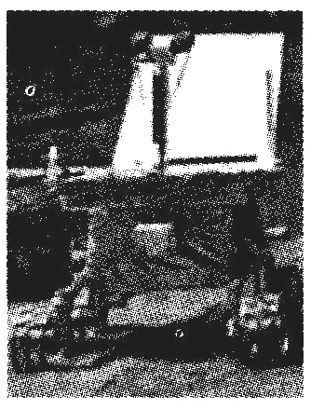
A．为了减小行走时对月球表面的压强，月球车的车轮较为宽大
B．太阳能电池板可以将光能转化为电能
C．为减小月球表面温差对月球车的影响，月球车应该装有水冷却系统
D．在月球上，当进入夜晚以后，月球车可能就无法行驶

18)（08江苏徐州）动物本身蕴含着许多物理知识，以下说法错误的是
A．信鸽依靠地磁场定向，能从千里之外飞回家
B．泥鳅身上的粘液能减小摩擦，便于逃生
C．狗的表皮无汗腺，它通过将舌头伸出嘴外加快水分蒸发来降温
D．骆驼脚掌宽大，可以增大对地面的压强，方便在沙漠中行走

19)（08江苏徐州）炎热的夏季，环卫工人驾驶着洒水车行驶在中山路上，水不停地喷洒着，使街道空气有清新凉爽之感。下列说法中正确的是
A．洒水车在匀速行驶过程中动能会逐渐减小
B．关闭发动机后，汽车由于惯性还会匀速直线运动一段距离
C．洒水时为提醒路人避让而播放的音乐肯定不会被当作噪声
D．驾驶员在行驶时以地面为参照物，认为路边的树木是运动的

20)（08江苏盐城）下列说法正确的是
A．奥斯特发现电流周围存在磁场 B．法拉第发现了电流的热效应
C．焦耳发现磁能生电 D．瓦特发明了电灯

21)（08江苏盐城）说出下列体育运动项目中包含的物理知识：投出去的篮球．离开手以后还能继续向运动，是因为篮球具有 ▲ ；足球比赛时，运动员所穿鞋子的底部凹凸不平是为了 ▲ (增大/减小)摩擦；射箭时，弓能把箭射出去，是因为拉开的弓具有 ▲ 能。

22)（08江苏扬州）生活中需要对一些物理量进行估测，以下估测接近实际的事
A.课桌的高度接近80mm B.人正常步行速度约5m/s
C.考场内空气的温度约50℃ D.初中生的质量越50kg

23)（08江苏扬州）下列说法不正确的是
A.打开醋瓶闻到醋香说明分子在不停运动
B.固体很难被压缩说明分子间存在斥力
C.“谱线红移”说明星系在远离而去
D.地上洒水感到凉快说明水的比热容大

24)（08江苏扬州）下列有关能源和信息的说法正确的事
A.空气中的电磁波频率越高波长越长
B.核电站是利用核裂变的能量来发电的
C.手机是利用超声波来传递信息的
D.能量是守恒的，所以不会发生能源危机

25)（08江苏镇江）下列记录结果中，哪一个长度的单位应该是厘米
A．一支铅笔的长度约为18 B．教室的宽度约为60
C．小明的身高约为1．68 D．一张物理试卷的厚度约为70

26)（08江苏镇江）如图为2008年北京奥运会标志性场馆之一“水立方”，其建筑设计充分体现了“绿色奥运” 的理念，是中国建筑节能环保的典范．下列对其屋面的部分设计解释不正确的是 ( )
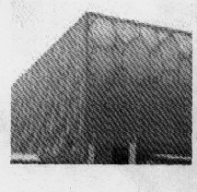
A．在屋面上设计临时悬挂的隔噪网，可以减弱降雨时雨滴声造成的噪音
B．屋顶上设立多个自然排风机，能让建筑空间中的热量散发出去
C．采用ETFE膜结构屋面能保证场馆白天大部分时间采用自然光，是因为其透光性好
D．游泳池消耗的水大部分能从室内屋顶收集并反复使用，这是利用水的升华和液化形成的 水循环

27)（08江苏镇江）物理知识与人们的衣食住行息息相关，以下说法不正确的是 ( )
A．晾衣服时要放在通风处是为了加快水分的蒸发
B．用高压锅煮食物更容易熟是因为锅内液面上方气压大，液体沸点低的缘故
c．睡席梦思床垫较舒服是由于人受到的压强较小
D．骑自行车下坡时不用力蹬也越来越快，是由于重力势能转化为动能

二、填空题(共18,每题 分)

1)（ 08江苏常州）2008年南方雪灾，给人民群众的生活、生产带来很多困难．
(1)冰雪道路上，车辆应减速行驶，其原因是：汽车具有，当路面有冰雪时，轮胎与地面间的摩擦会变 （大／小），汽车在紧急刹车后滑行的距离将比路面没有冰雪时 （长／短）．
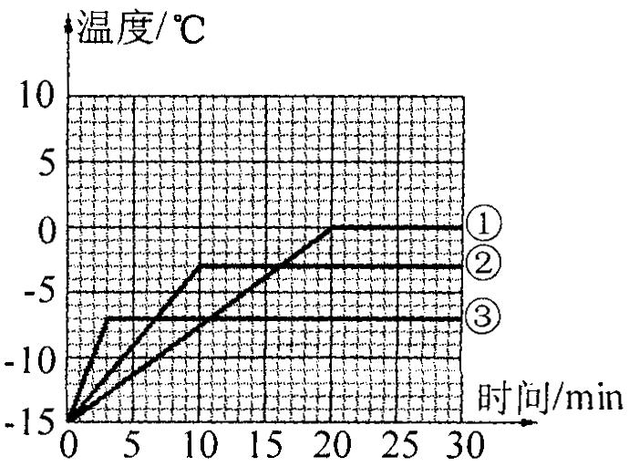
(2)看到抢险队员在冰雪覆盖的道路上洒大量的盐，小亮同学产生疑问：含盐浓度不同的冰，熔化特点有无区别？为此，小亮同学用纯水、淡盐水、浓盐水制得质量均为lkg的纯冰、淡盐冰、浓盐冰，在相同加热条件下测量三者的温度变化，并得到三条温度变化曲线（纯冰对应曲线①、淡盐冰对应曲线②、浓盐冰对应曲线③）．根据曲线图可知，含盐浓度越高的冰，比热容越 （大／小），熔化前升温越（快／慢），并能在更 （高／低）的温度熔化．

2)（ 08江苏常州）2008年5月12日，四川波川发生8.0级地震．救援队员利用各种器材展开抢险救灾工作．
(1)利用如图所示的钢丝钳，救援队员把钢筋剪断，钢丝钳是 （省力／费力）杠杆．
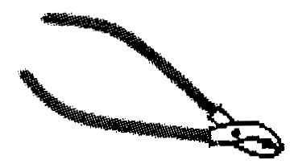
(2)使用撬棒，救援队员把滚落在公路上的石块撬起，如图所示，若救援队员在撬棒D点沿DM方向用力撬起石块1,撬棒的支点是 点；若救援队员在撬棒D点沿DN方向用力撬起石块1,撬棒的支点是 点．
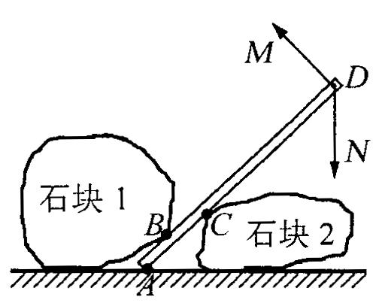
(3)利用生命探测仪，救援队员可以找到被埋在废墟中的幸存者．生命探测仪有多种：“热红外生命探测仪”利用红外热成像原理，通过探测受困者与周围温度的差异，形成人体图像，在黑夜，该仪器使用效果 （较好／较差）；“可视生命探测仪”利用光纤把细小的摄像探头深人废墟的缝隙中，光信号在光纤内经多次 （反射／折射）传送回来，救援队员在显示屏上就可以把废墟深处的情况看得清清楚楚．

3)（ 08江苏常州）为探究声音的反射与吸收特点，小明同学进行实验研究．
(1)在玻璃圆筒内垫上一层棉花，棉花上放一块机械表，耳朵靠近玻璃圆筒口正上方l0cm处，能清晰地听见表声，表声是通过传 播的．
(2）当耳朵水平移动离开玻璃圆筒口一段距离后，如图（甲）所示位置，恰好听不见表声．
(3)在玻璃圆筒口正上方10 cm处安放一块平面镜，调整平面镜的角度直到眼睛能从镜面里
看到表，如图（乙）所示，则∠AOB是该光路的 （人射角／反射角）．此时耳朵又能清晰地听见表声了，说明声音（能／不能）像光一样反射．
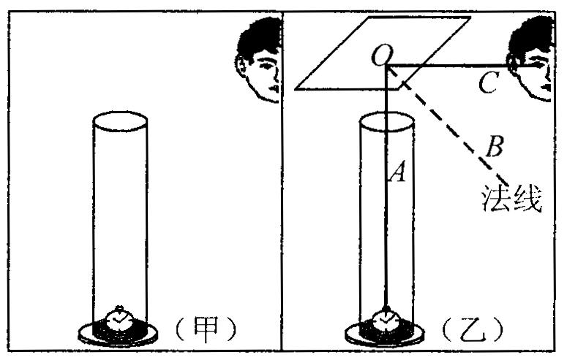
(4)用海绵板代替平面镜，听见的声音明显减弱，说明海绵板吸收声音的能力 （强／弱）于玻璃板．

4)08江苏南京）观察图18中的四幅图，将测量结果或示数写在相应空格处．

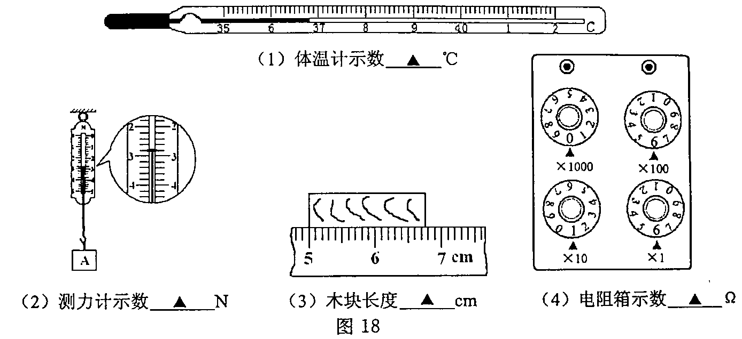

5)（08江苏苏州）目前我国正在实施“登月工程”．月球表面没有空气，没有磁场，引力为地球的六分之一，宇航员登上月球， 用指南针辨别方向， 轻而易举地提起150kg的物体．(均选填“能”或“不能”)

6)（08江苏苏州）下列a、b、c、d四幅图是物理实验中常用测量工具(或仪器)的示意图，请分别写出它们的用途．
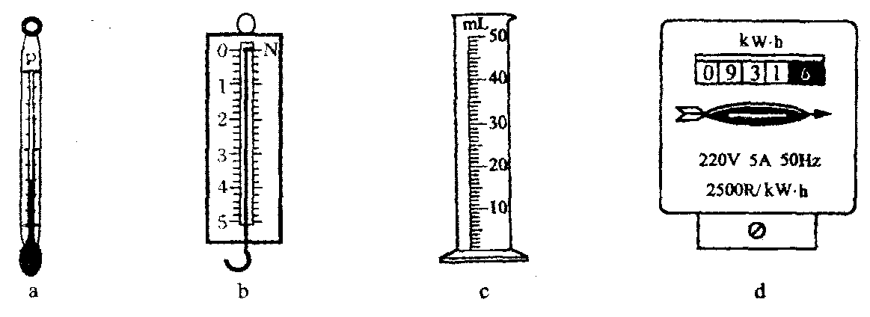
a用来测量 ，b用来测量 ，c用来测量 ，d用来测量

7)(08江苏宿迁）在四川抗震救灾中，一架号称“空中巨无霸”的米-26重型运输直升机通过铜缆和机身相连，一次将一台13．2吨的挖掘机，空运到唐家山堰塞湖坝顶参加抢险．
（1）当直升机吊着挖掘机（如图10所示），水平匀速飞行50米，钢索对挖掘机的拉力是____________N，对挖掘机做的功为_____________J（g=10N／kg，不计空气阻力）
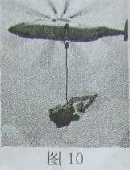
（2）到达目的地下降过程中，坐在直升飞机里的人看见地面在迅速上升，他选择的参照物是_____________，若挖掘机的履带与地面的接触面积是1．5m²，则对水平地面的压强______________Pa

8)（08江苏宿迁）如图12是我国新研制的月球探测器（简称“月球车”）样机，其造型奇特，功能强大．
（1）宽大的双翼是太阳能帆板．能将______________能转化为______________能，为它提供源源不断的动力；月球表面的温度变化完全由阳光照射决定，白天温度可达150℃，而夜间会降至180℃．这是因为其表面是松软的沙地，沙子的比热容______________（填“较大”或“较小”）．
（2）不怕冷热、轻巧敏捷的月球车装有“岩芯取样器”，能对月面岩石进行研磨并取回研究你认为制作月球车的材料应具备哪些物理属性？（写出两点）
①______________；
②______________
（3）装配有表面凹凸很深的六只轮子状的“大脚”更使它具有翻山越岭、万向行走的能力．最快行进时一分钟可达3m的路程，合______________km／h．用学过的物理知识解释“大脚”这样设计的道理．
①______________；
②______________．
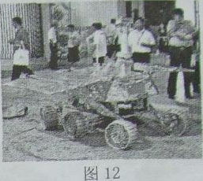
（4）目前人类发射的探测器已飞出了太阳系，正向更远的太空飞去．如果探测器所受外力全部消失，那么探测器将（ ）
A．沿原来路径返回地球 B沿原方向做匀速直线运动
C．立刻静止 D．沿原方向做减速直线运动

9)（08江苏无锡）在“汶川大地震”中，救援人员用雷达式、热红外等多种生命探测仪搜救被困的同胞。其中雷达式生命探测仪是利用电磁波工作的，它发射的电磁波在空气中传播速度约为
m／s；热红外生命探测仪是利用红外线工作的，在黑暗中 (选填“能”或“不能”)发现目标。

10)（08江苏徐州）将图3中三种测量仪器的读数写在其下方相应空格处。

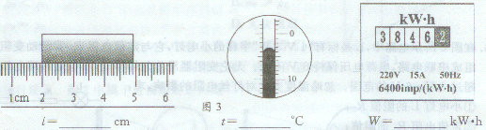

11)（08江苏盐城）麦秸杆燃烧时化学能转化为 ▲ 能，利用率很低。为了解决这一问题，某研究小组将干燥的秸秆，在1.2×10⁶Pa压强下制成秸秆煤。1. 2×10⁶Pa的物理意义是每平方米的受力面积上所受压力为 ▲ N；秸秆煤的热值为2.2×10⁷J／kg完全燃烧1㎏秸秆煤可以放出 ▲ J的热量。

12)（08江苏盐城）针对下面的两幅图，根据要求填空：
图A中，能通过三个小孔看到烛光的条件是 ▲ ：
图B中，插座、电灯之间的连接方式是 ▲ ，
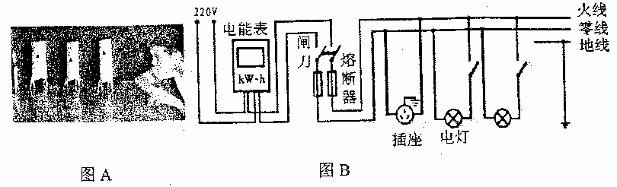

13)（08江苏盐城）读出下列三种仪器的示数。
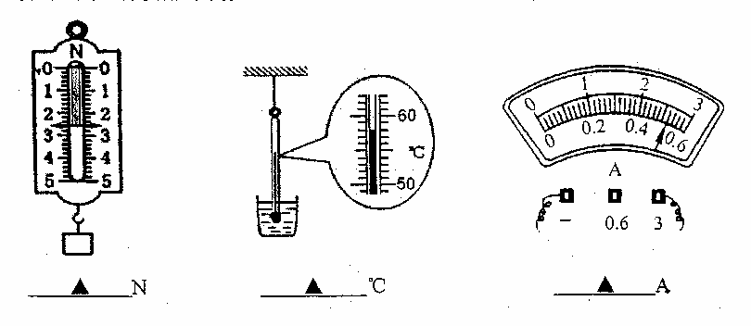

14)（08江苏盐城）指出下列操作的错误。
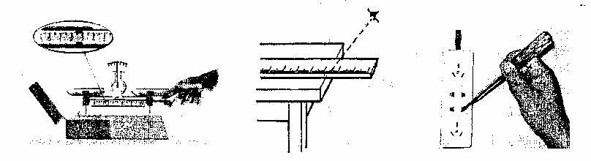

A．使用前调节横粱平衡时 B．测量长度读数时 C．使用测电笔时

A ▲ B ▲ C ▲

15)（08江苏扬州）奥运圣火“祥云”2008年5月26日来到古城扬州，从15时到16时30分进行了全长11km的火炬传递。如图5所示，火炬手手持火炬跑动过程中，火炬相对于站在路旁热情迎圣火的市民是 （运动/静止）的；市民从不同的方向看见火炬是因为阳光在火炬表面发生了 反射；火炬手袁静用了约1min的时间跑完了85m的路程，她的平均速度约 m/s(保留一位小数)；她将质量为985g的火炬紧握在手中，如果火炬处于竖直位置静止，火炬受到的摩擦力为 N.(g=10N/kg)
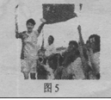

16)（08江苏扬州）图6是奥运会皮划艇静水比赛的体育图标，当运动员用船桨划水时，运动员手中使用的船桨属于 （费力/省力/等臂）杠杆，使用它的好处是 。浆向后划水，艇就向前运动，这一现象中包含的物理知识有（只要写出两点）：
○1 ，○2 。
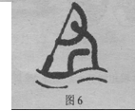

17)（08江苏扬州）如图7是刚泡好的两杯茶，从侧壁看到的茶叶比实际的大，这是由于装水的茶杯相当于凸透镜，形成 像（填像的性质）；浮在水面上的茶叶收到的浮力
（大于/等于/小于）它受到的重力；用手转动茶杯，发现茶叶几乎不动，其原因是 ；若茶杯与桌面的接触面积是30cm³,茶水和杯子的总重是6N,则茶杯对水平桌面的压强是 Pa.
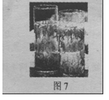

18) （08江苏扬州）如图13所示，甲图中橡皮快A的宽度是 cm;乙图中电流表的读数是 A;丙图中秒表的读数是 。
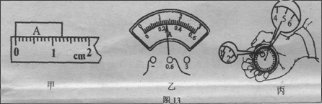

三、实验,探究题(共2,每题 分)

1)（08江苏徐州）阅读短文，回答文中提出的问题。
汶川大地震救援中的科技“武器”
今年5月12日汶川发生强烈地震，党和政府十分关怀灾区人民的生命安危，使用了很多最新科技设备进行救援。
(1)生命探测仪：光学生命探测仪将一根柔软细长的光纤管伸进瓦砾堆中扭动前行，搜救
人员利用观察器可以看清瓦砾深处的情况，光沿弯曲的光纤传播是利用了光的 原理；
热红外生命探测仪利用感知 差异来判断不同的目标，因此在黑暗中也能确定生命体的位置；声波生命探测仪有3～6个“耳朵”——声探头，即使幸存者不能说话，只要轻轻敲击使周围物体 发出微小声响，就能够被它“听”到，甚至心脏微弱的颤动，它也能探测到。
(2)小气垫：用新型高强度材料制成，比枕头大不了多少。没充气时，将它塞进倒塌楼板间
很小的缝隙中，然后充气使其内部压强达到8个大气压。若它正上方的楼板和气垫的接触面积为0．2 m²，则用它可以顶起重 N的楼板。
(3)液压钳：可以不费力地咬断倒塌房屋中交错盘绕的粗钢筋。可以断定，利用它工作时，人对液压钳做的功( )
A．小于液压钳对钢筋做的功B．一定等于液压钳对钢筋做的功
C．不小于液压钳对钢筋做的功D．和液压钳对钢筋做的功无关

2)（08江苏扬州）我们可以利用矿泉水瓶做小实验来说明一些物理知识。
○1双手挤压空矿泉水瓶可以使瓶子变形，如果施加的力增大，瓶子变形程度就加大，这表明力的作用效果跟力的 有关；
○2在空矿泉水瓶侧壁不同高度的地方锥出上、下两个小孔，往里面倒满水，可以观察到水从两个小孔流了出来，其中下孔流出的水喷得最急，这表明液体的压强随深度的增加而
；
○3往空矿泉水瓶内注入少量的热水，摇晃后倒掉并立即盖紧瓶盖，过一会儿发现瓶子慢慢向内凹陷，这说明 ；
○4将空矿泉水瓶放倒在水平桌面上，用力向它的侧面吹气它会滚动，但用同样的力向它的底部吹气它却不容易滑动，这表明在压力相同的条件下 。

四、计算题(共3,每题 分)

1)（08江苏南通）随着人民生活水平的不断提高，汽车已经走进我们的家庭．小林的爸爸最近也购买了一辆轿车．
(1)通过查看说明书得知轿车车身质量为1725kg．当车上载有195kg的人和物品时，车轮与地面的总接触面积为4．0×10^{—2}m²，试求轿车对地面的压强(g取10N/kg)．
(2)请在图甲中用笔画线代替导线将汽车的启动原理图连接完整．
说明：当钥匙插入仪表板上的钥匙孔并转动(相当于闭合开关)，电动机工作，启动轿车；电磁铁的工作电压小于电动机的工作电压．
(3)若轿车以90kW的恒定功率启动做直线运动，运动过程中受到的阻力不变，运动的速度v与时间t的关系如图乙所示．则在0—5s时间内，轿车发动机做功_______J，轿车运动过程中受到的阻力是________N．
(4)通过测量获得轿车以不同速度行驶时对应的制动距离(即从操纵制动刹车到车停下来的距离)，数据如下表所示：
实验次数 | 1 | 2 | 3 | 4 | 5
速度／(km·h^{—1}) | 40 | 60 | 80 | 100 | 120
制动距离／m | 8 | 18 |  | 50 | 72
根据表中数据所反映的规律可知，当轿车速度为80km/h时对应的制动距离是_________m．
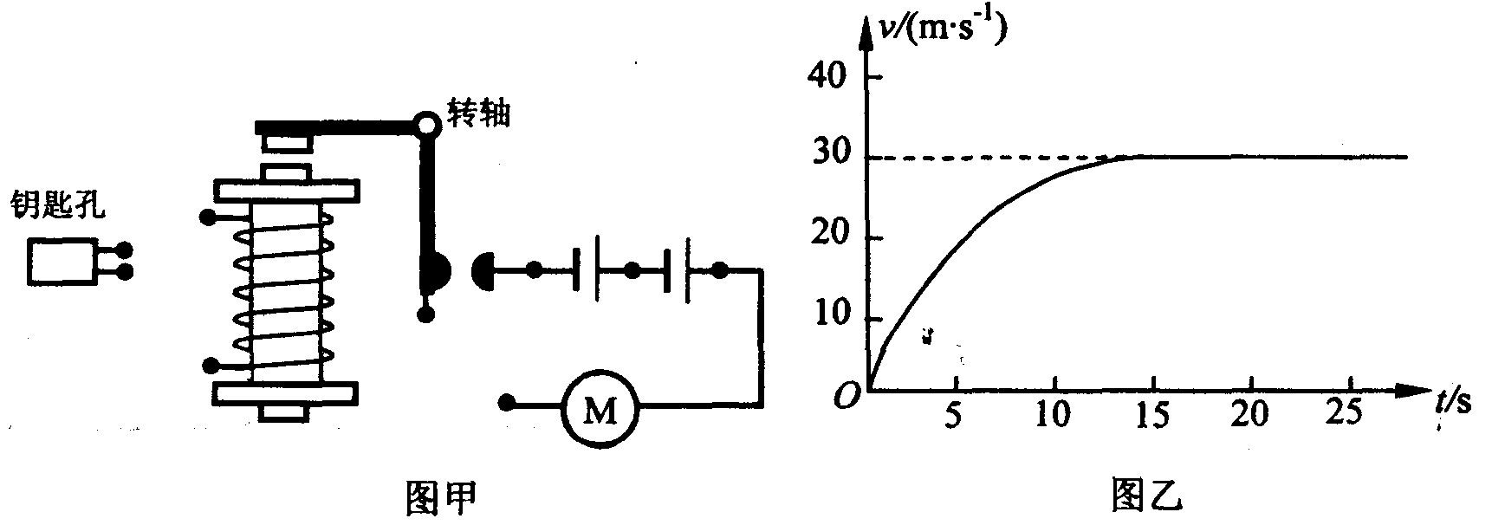

2)（08江苏无锡）汽车已经成为现代生活中不可缺少的一部分，环保、节能、安全是汽车研发和使用时必须关注的问题。
(1)普通汽车行驶时，发动机将燃料燃烧产生的内能变为机械能。图甲是某型号的普通汽 车发动机的能量流向图，请依据图中提供的信息，计算该汽车发动机的效率。为提高该类汽车发动机的效率，请提出一种合理的设想。
(2)普通汽车排出的高温尾气会污染空气，为弘扬“绿色奥运”，2008奥运期间，北京将使用 以蓄电池为驱动能源的环保汽车。某环保汽车在匀速行驶时，驱动电机的输入电流为 50A，电压为300V，则该驱动电机的输入功率为多少?
(3)汽车在行驶途中保持车距是一项重要的安全措施。因为，从驾驶员看见某一情况到采 取制动动作的时间里，汽车仍然要通过一段距离(称为反应距离)，从采取制动动作到车 完全停止的时间里，汽车又要通过一段距离(称为制动距离)。表乙给出了某型号的汽车在不同速度下的部分数据，分析表乙中的数据，请回答：空格①②的数值各是多少?影响汽车制动距离的因素是什么?

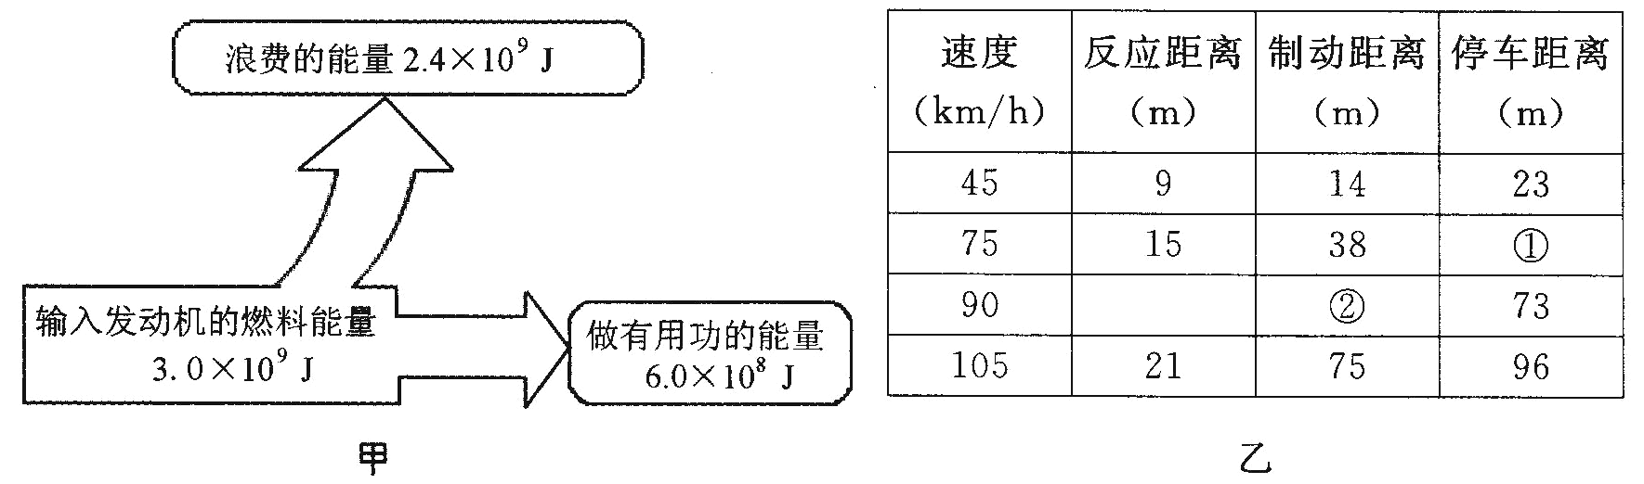

3)（08江苏镇江）有一种半导体材料的电阻值随着光照射强度的变化而明显改变，用这种材料制作
的电阻称为光敏电阻．物理学上用“光强”这个物理量来表示光强弱的程度，符号为E，国际单位为坎德拉(cd)，某光敏电阻的阻值R与光强E之间的一组实验数据如下表所示：
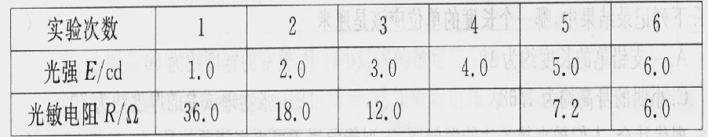
(1)分析上表数据，根据光敏电阻的阻值R随光强E变化的规律，填,写表格空格处的电阻，并归纳出光敏电阻的阻值R随光强E变化的关系式为R= Q．
(2)小明将该光敏电阻R、电流表(量程为0～0．6A)、电压表(量程为0~3V)、开关、滑动变

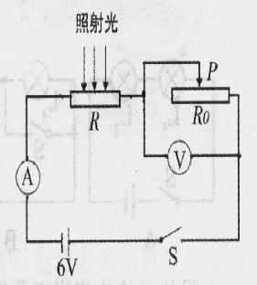
阻器R。(最大阻值为50)和电压恒为6V的电源组成如图
所示的电路，闭合开关，调节滑动变阻器使电流表的示数为
0．4A时，电压表的示数为3．6V，此时，光敏电阻所在处的
光强为多大?
(3)在上述电路中，随着电阻的变化，电流可能会超过电流表的
量程，滑动变阻器两端的电压可能会超过电压表的量程．若
光敏电阻处的光强在2．0 cd至4．5cd范围内，为保证不超过电表量程，求出滑动变阻 器允许连入电路的阻值范围．
(4)若用该光敏电阻制作成如图所示的电磁继电器来控制路灯L，要求当光照减弱到一定
光强时，电磁继电器能接通路灯L，则路灯L所在电路的M、N触点应安装在衔铁的 (上方／下方)．
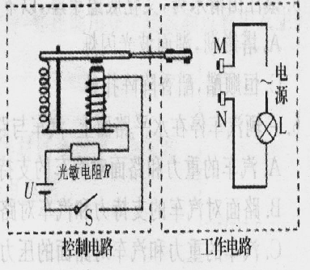
标准答案

一、选择题(共27,每题 分)

1)

2)

3)

4)

5)

6)

7)

8)

9)

10)

11)

12)

13)

14)

15)

16)

17)

18)

19)

20)

21)

22)

23)

24)

25)

26)

27)

二、填空题(共18,每题 分)

1)

2)

3)

4)

5)

6)

7)

8)

9)

10)

11)

12)

13)

14)

15)

16)

17)

18)

三、实验,探究题(共2,每题 分)

1)

2)

四、计算题(共3,每题 分)

1)

2)

3)

